福建信息职业技术学院教案
第 14 号
课程名称 | 物联网应用开发 |  | 授课日期 | 2025-11-13
班 级 | 物联网2232 |  | 课堂类型 | 一体化
教 材 | 《开源鸿蒙（OpenHarmony）移动应用开发》
章节名称 | 第二章 鸿蒙应用页面开发  任务2 登录页面应用logo布局（四）
目的要求 | - 掌握setInterval函数的使用  - 掌握setTimeout函数的使用  - 掌握Column组件和Row组件的联合布局使用
学情分析 | 学生已掌握基本的物联网概论知识、物联网安装调试知识与物联网云平台知识，具有面向对象编程基础。
重 难 点  分 析 | 重点：setInterval函数  难点：setInterval函数
信息化应用方法 | 网络教学平台、视频、课件等在校内鸿蒙应用开发实训室开展现场教学，通过项目任务驱动进行混合式教学；
思政元素  融合设计 | 思政元素 | 融入方式
 | 工匠精神 | 在教学过程中培育学生的面向对象编程思维、操作规范严谨。
作业布置 | 学习通练习
参考资料 | 1、《移动端应用开发（OpenHarmony）》课件、微课与工单视频；  2、OpenHarmony官方指导手册与教程

教学  环节 | 教学  内容 | 教师活动 | 学生活动 | 设计意图
课前 | 预习  30min | 准备好学生自主学习的资源。 | 了解鸿蒙官网上的UI学习资源； | 课前让学生复习相关教学内容，提高课堂教学效率，让学生更好的理解授课内容。
 |  | 备课：欢迎页面与登录页面的知识储备。 | 预习欢迎页面与登录页面的知识储备
课中 | 课程介绍（5min） | 回顾上次课的内容，提问学生；  1.复习Column组件和Row组件的使用 | 互动并回答问题。 | 复习上节课的知识点
 | 知识储备  （40min） | setInterval  setInterval(handler: Function | string, delay: number, ...arguments: any[]): number：重复调用一个函数，在每次调用之间具有固定的时间延迟。  删除该定时器需手动调用clearInterval接口。  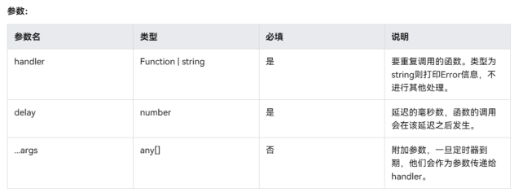  示例  setInterval(function() {  console.log('do every 1s.');  }, 1000);  clearInterval  clearInterval(intervalID?: number): void  可取消通过setInterval()设置的重复定时任务。  要取消的重复定时器的ID，是由setInterval() 返回的。如果省略该参数，则不取消任何定时任务，无任何处理。  示例：  let intervalID = setInterval(function() {  console.log('do every 1s.');  }, 1000);  clearInterval(intervalID);  setTimeout  setTimeout(handler: Function | string, delay?: number, ...arguments: any[]): number  设置一个定时器，该定时器在定时器到期后执行一个函数。  该定时器在回调被执行后自动删除，或使用clearTimeout接口手动删除。  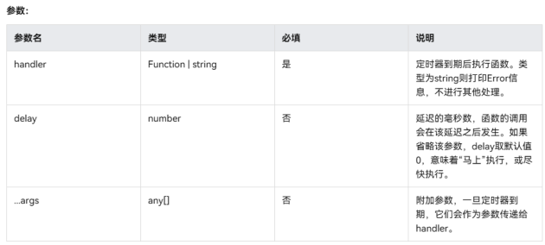  clearTimeout  clearTimeout(timeoutID: number): void  可取消通过调用setTimeout()建立的定时器。  示例  let timeoutID = setTimeout(function() {  console.log('do after 1s delay.');  }, 1000);  clearTimeout(timeoutID);  讲解登录页面布局：由Column与Row组件联合使用进行布局  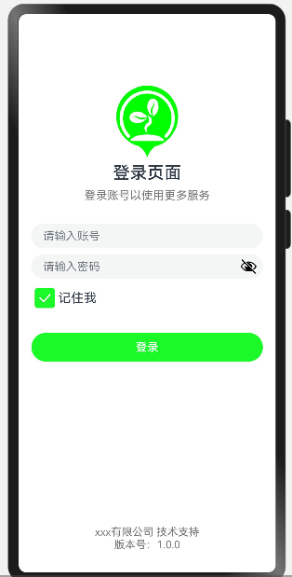 | 学习setInterval函数及Column与Row的联合布局使用。 | 掌握Column与Row容器的布局特性，理解主轴与交叉轴的概念及其在布局中的应用。通过实例演示，让学生能够熟练使用justifyContent和alignItems属性来控制子组件在主轴和交叉轴方向上的对齐方式。通过编写简单的界面布局代码，加深对线性布局容器的理解，并能够根据实际需求灵活运用。通过实践操作，提高学生解决实际布局问题的能力，为后续更复杂的界面设计打下坚实的基础。
 | 任务实施  （40min） | 讲解任务要完成的工单注意事项。提交的平台。  监督学生完成任务，填写任务工单。 | 学生实训 | 1.提高学生软件应用操作能力；  2.提高学生分析和解决问题能力。
 | 任务总结  （5min） | 总结工单结果。 | 检查工单是否有提交。 | 进一步强化学生理论联系实际和解决问题的能力
作业 |  | 学习通练习
课后 |  | 教师将 PPT、实验指导等教材资源上传到学习平台，汇总电子学习档案，要求及时复习巩固。 | 学生登录学习平台查看学习进度，查缺补漏。

